INDUCCIÓN ELECTROMAGNÉTICA:
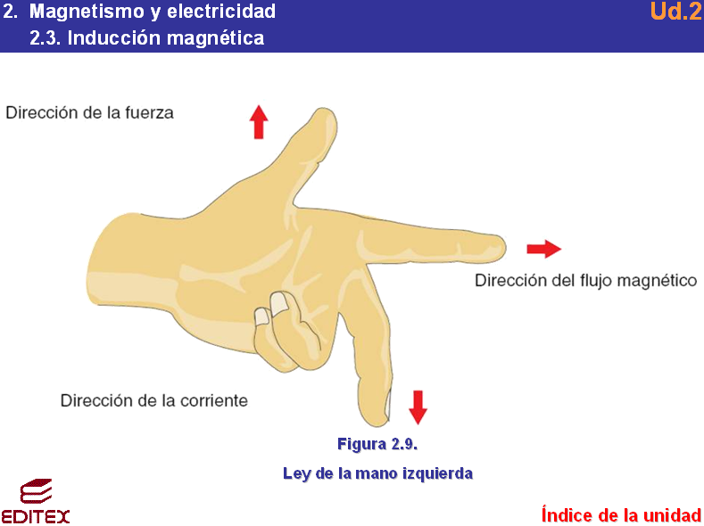
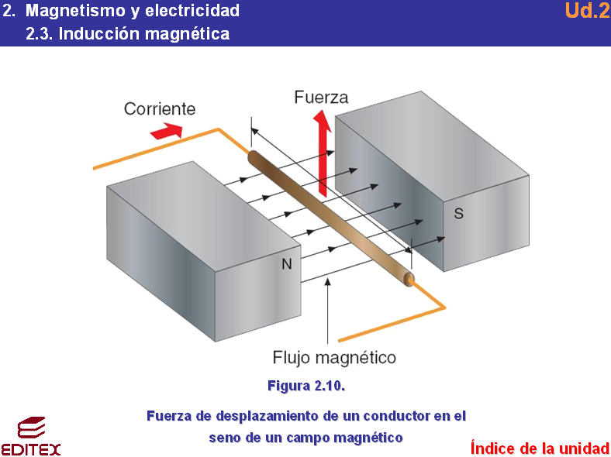
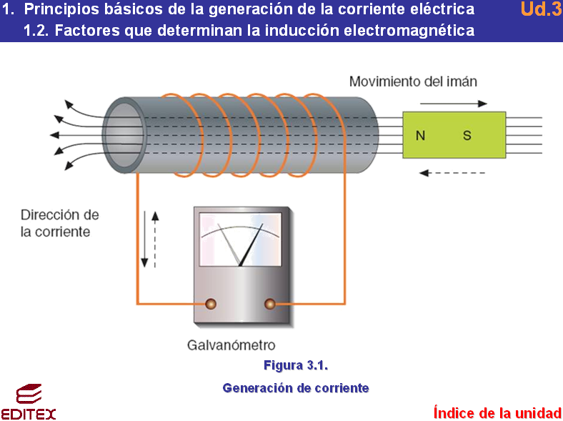

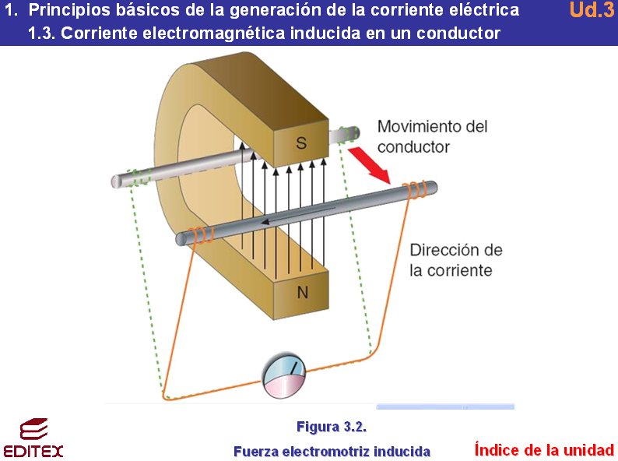

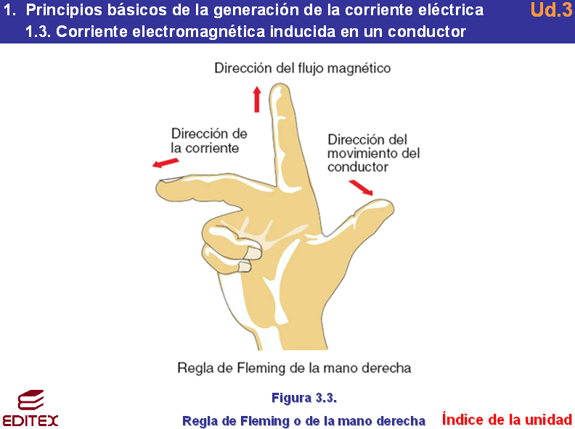
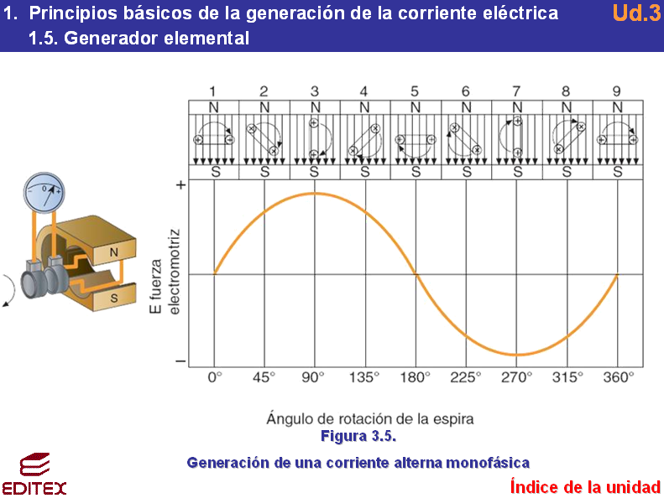

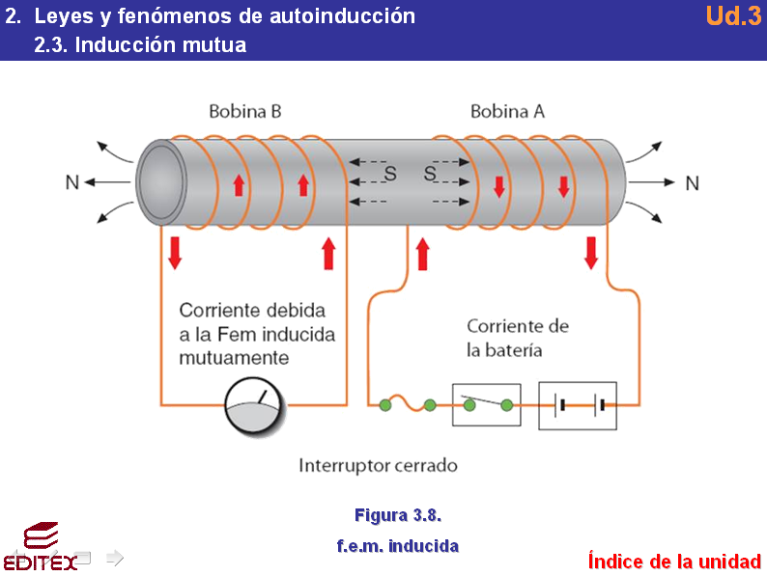

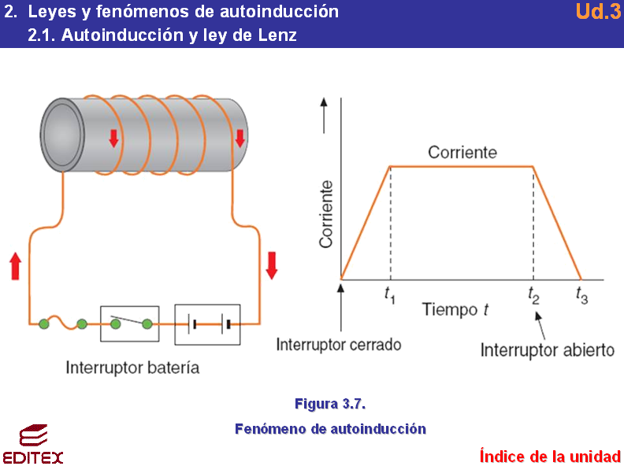

AUTOINDUCCIÓN EN UNA BOBINA.
Según se conecte el aparato de medida, iremos obteniendo las distintas graficas que nos permitirán conocer el fenómeno de la autoinducción en una bobina.
Para el primer esquema de conexionado, la medición que se realiza con el interruptor abierto es de 12V (circuito abierto): no hay circulación de corriente ni campo magnético. Al cerrar el interruptor se establece el paso de corriente y la formación del campo comienza, momento en el que se produce la autoinducción, pues hay variación de campo magnético, que en el caso de ser creciente, tiene polaridad inversa a la de la batería, con lo que, hasta que este fenómeno decrece, no se alcanza el valor de VBAT (entre sus extremos), de cero voltios en la medida de voltaje en la masa. Cuando el valor de la corriente alcanza su valor máximo, y el campo magnético aumenta hasta el límite, la f.e.m. de autoinducción desaparece.
Cuando se abre el interruptor, la tensión de autoinducción que se crea por la disminución del campo magnético tiene la misma dirección que la de la batería, de manera que mientras el campo esté disminuyendo, la tensión llegará a subir por encima de 12 V (0 V entre sus extremos), para conseguir que la corriente consiga vencer la resistencia del interruptor en proceso de apertura. Véase que en ese momento la tendencia del extremo de la bobina es llegar a la tensión de 12V, pero al sumarse en esa misma dirección la f.e.m. autoinducida, se sobrepasa, en un valor que dependerá de la velocidad de variación del campo, nº de espiras...
NOTA IMPORTANTE: Nótese que se produce un retraso entre el establecimiento de la tensión máxima en la bobina (la intensidad comienza a aumentar), y el momento en el que la intensidad de corriente es la máxima en la misma. Primero aumenta el voltaje y luego lo hace la intensidad. La V y la I están desfasadas 90º positivos.
LEY DE LENZ: Las tensiones de autoinducción en una bobina tienen una polaridad tal que se oponen siempre a la modificación de la situación que las crea.

V

12V

0V
TIEMPO
OFF ON OFF



